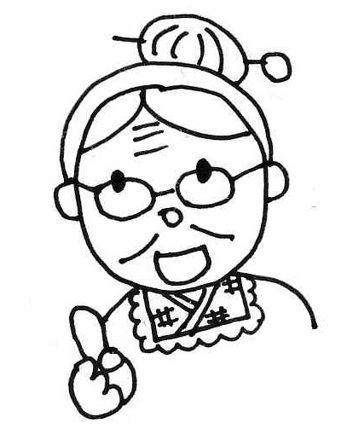
ディボーションをはじめようとしているキミ、こんにちは。わたしの名まえはミコト。みんなからは、
「ミコトばぁちゃん」とよばれているよ。イエスさまは、キミがディボーションをはじめてくれることを、とってもうれしく思っているはずじゃよ。

ミコトばぁちゃんからのアドバイス

①ディボーションをするに、
かならず おりをしよう。
「イエスさま、みことばの意味がよくわかるように助けてください・・・」

②せいしょを じっくりもう (りながら)。
まず、せいしょを読んでから、ディボーションノートを始めてね。

③ディボーションのわりに、
かならず おりをしよう。
イエスさまがおしえてくれたことに感謝し、決心したことが実行できるように。

④１に１は、
のにノートをみてもらおう。

わたしのディボーションなかまを紹介するわネ。
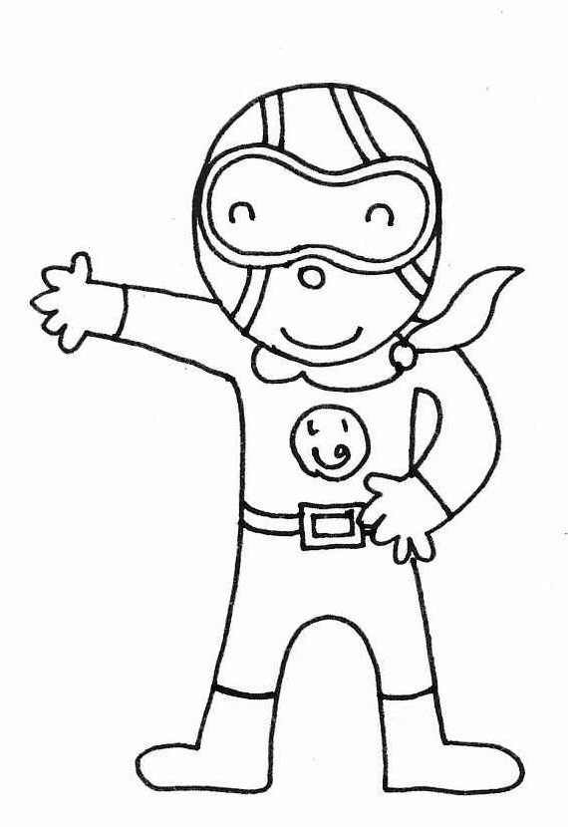
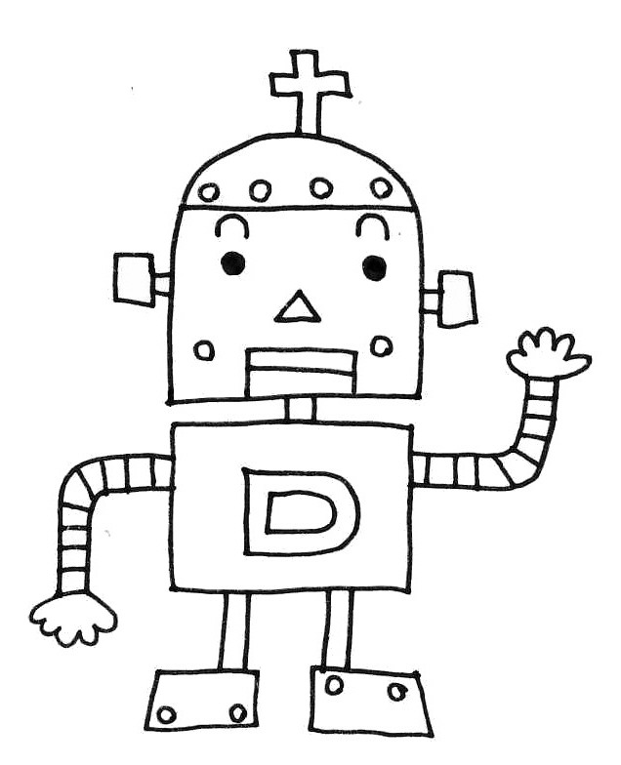
みんなで楽しくしっかりディボーションしましょうね。ヨロシク！

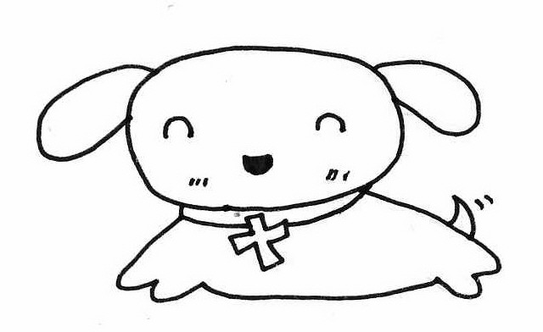

つうドッグ
せいしょを通読（=はじめからさいごまで読むこと）するのが大好き

ディボロボ
せいしょのみことばの
エネルギーで動くロボット

いのるンジャー
ディボーションのチカラで世界に
平和をもたらすために戦っている

オリーブ山でのお祈り
ルカ２２：３９～５３

（ 月 日 ）
□ ルカ ２２：３９～４１

イエスさまは、群衆から離れていつものようにオリーブ山に行きお祈りをしました。
イエスさまはイロイロな働きをするうえで、お祈りがとっても大切であることを知っていました。みなさんは、毎日の生活の中でどのくらいお祈りをしていますか？

毎日（・しない ・１分 ・２分 ・３分 ・５分 ・１０分以上）

また、それで十分だと思いますか？

（・思う ・普通 ・もっとお祈りをしたい ・お祈りはしたくない ）

（ 月 日 ）
□ ルカ ２２：４０

イエスさまは、弟子たちになんと言いましたか？
正しい方を○で囲んでね。

「あなたがたは（ 誘惑 ・ 落とし穴 ）におちいらないように、

（ 明かりをつけなさい ・ 祈りなさい ）」。

（ 月 日 ）
□ ルカ ２２：４１－４２

イエスさまは、なんと祈られましたか？
下線を引いた部分で、間違っているところがあったら正しくなおしてね。（４２節）

父よ みこころならば どうぞ この さかずきを わたしから
とりのけて ください。 ところで わたしの行い ではなく
わたしの思い がなるようにしてください

（ 月 日 ）
□ ルカ ２２：４２

４２節のイエスさまのお祈りは、どんな意味でしょうか？正しいと思うものに○をしてね

（ ）ごはんを食べたあとだったので、飲み物をことわった
（ ）自分の思いはあるけれど、神様の思いを優先してください。ということ
（ ）わたしの願いは絶対に十字架にはかかりません。ということ
（ ）十字架ではなくて、なにかほかの方法でよろしく。と神様にお祈りをした

（ 月 日 ）
□ ルカ ２２：４４

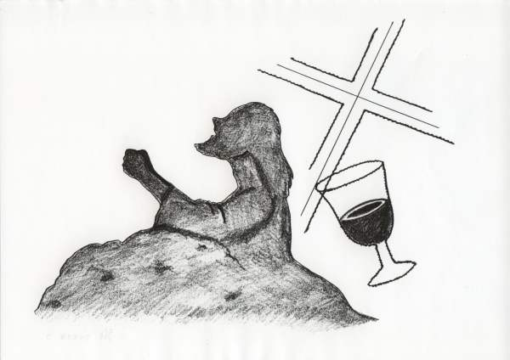
イエスさまは、苦しかったので必死でお祈りをしました。
イエスさまは、自分の苦しみを正直に神様にお祈りをしました。
あなたも神様に、正直に自分の思いをお祈りしてみましょう。

（ 月 日 ）
□ ルカ ２２：４７―５３

イエスさまをつかまえに群衆がやって来ました。その群衆と一緒に弟子のユダがいました。この時のイエスさまの気持ちを考え、正しいと思うものに○をしてね。

（ ）裏切り者のユダを殺してやりたかった
（ ）ビックリしたけれど、お祈りをしたので大丈夫だった
（ ）ペテロに指示して、ユダをボコボコにしたかった
（ ）ユダのことを無視したかった

何でもカ・キ・コ！ディボーションをして思ったこと・決心したこと、学校やお家であった
楽しかったこと・悲しかったこと・・・など何でもカキコもう！先生にも見せて、ひとこと書いてもらおう！

イエスさまを否認するペテロ
ルカ２２：３１－３４、５４－６２

（ 月 日 ）
□ ルカ ２２：３２

３２節を読むと、イエスさまがペテロさんのためにお祈りをして下さっていることが
わかります。イエスさまはどのようにお祈りをして下さっているのですか？

（ 月 日 ）
- ルカ ２２：３２

イエスさまは、ペテロさんと同じようにあなたのためにもお祈りをしてくださっています。このことを考えると、どんな気持ちになりますか？

（ ・うれしい ・ふつう ・べつに ・かわらない ・喜べる ・感謝 ）

（ 月 日 ）
- ルカ ２２：３３

ペテロさんは、どんな覚悟をもっていたと思いますか？正しいと思うものに○をしてね。

（ ）イエスさまと一緒に、死ぬ覚悟
（ ）イエスさまと一緒に、おフロに入る覚悟
（ ）イエスさまと一緒に、たたかう覚悟
（ ）イエスさまと一緒に、にげる覚悟

（ 月 日 ）
- ルカ ２２：５４―５５
ペテロさんは、イエスさまのあとについて行きました。そして大祭司の家に入って行きました。とても勇気のいることだと思います。あなたはこのペテロさんのことをどう思いますか？

（ 月 日 ）
- ルカ ２２：５５～５９
ペテロさんは、大祭司の中庭にいた人たちから３回質問されました。それぞれの質問を書き出してみましょう。

１回

２回

３回

（ 月 日 ）
- ルカ ２２：５５～６０
ペテロさんは、大祭司の中庭にいた人たちから３回質問されました。
どのように答えましたか？書き出してみましょう。

１回

２回

３回

なぜ、ペテロさんはこのように答えたと思いますか？考えてみましょう。

何でもカ・キ・コ！ディボーションをして思ったこと・決心したこと、学校やお家であった
楽しかったこと・悲しかったこと・・・など何でもカキコもう！先生にも見せて、ひとこと書いてもらおう！

十字架につけられたイエスさま
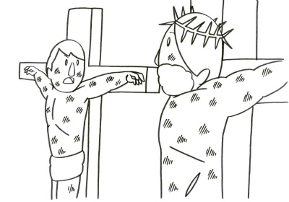
ルカ２３：２６－４９

（ 月 日 ）
□ ルカ ２3：３２－３４

イエスさまが十字架につけられたとき、イエスさまは何と言いましたか？
３４節を書きうつしましょう

（ 月 日 ）
□ ルカ ２3：３２―４３

十字架につけられる人は、悪い人たちです。あなたはイエスさまのことをどう思いますか？自分の思いをあらわしているものに○をしてください。

（ ）十字架につけられたのだから、悪いことをしたと思う
（ ）イエスさまにも問題があって少しは悪いことをしたと思う
（ ）イエスさまは正しい人で、悪いことはしていないと思う
（ ）イエスさまが悪い人でも正しい人でも自分には関係ない

（ 月 日 ）
□ ルカ ２3：３９－４３

イエスさまは、犯罪人の一人に「あなたはわたしと一緒に天国にいけます」と言いました。なんでこの人は、悪いことをしたから十字架にかかったのに、天国に行けるのでしょうか？考えてみましょう。

（ 月 日 ）
□ ルカ ２3：３４

３４節の中で、イエスさまが十字架につけられたときに言った言葉を暗記しましょう。

（ 月 日 ）
□ ルカ ２3：２６－４９

なぜイエスさまは十字架につけられたと思いますか？

（ 月 日 ）
□ ルカ ２3：２６－４９

イエスさまは十字架につけられました。十字架につけられるのはとってもつらく、苦しくて痛かったと思います。今日は、静かに目をとじて、イエスさまの十字架のくるしみを思い、お祈りをしましょう。

何でもカ・キ・コ！ディボーションをして思ったこと・決心したこと、学校やお家であった
楽しかったこと・悲しかったこと・・・など何でもカキコもう！先生にも見せて、ひとこと書いてもらおう！

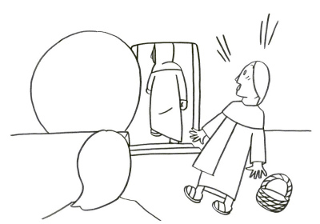
復活の朝におこったこと
ルカ２４：１－１２

（ 月 日 ）
□ ルカ ２４：１

「週の初めの日」と聖書に書いてあります。週の初めの日というのは
何曜日のことだと思いますか？

（・月曜日 ・火曜日 ・水曜日 ・木曜日 ・金曜日 ・土曜日 ・日曜日 ）

（ 月 日 ）
□ ルカ ２４：１

女の人たちはイエスさまのお墓に行きました。女の人たちの気持ちを考えてみましょう。
正しいと思うものに○をつけましょう。（いくつでも）

（ ）家にいてもすることもないので、とりあえずお墓に行こう。と思った
（ ）とにかくイエスさまの近くにいたかった
（ ）いそがしい中で埋葬したので、きちんとしたかった
（ ）弟子たちに「女の仕事だ」と言われたので、墓に行った

（ 月 日 ）
□ ルカ ２４：３－６
お墓の中に入ると、イエスさまのお体がありませんでした。なぜなくなってしまったのでしょうか？あなたはどう思いますか？

（ 月 日 ）
□ ルカ ２４：８

女の人たちは「思い出した」と書いてありますが、なにを思い出したのでしょうか？

（ 月 日 ）
□ ルカ ２４：９－１１

女の人たちがお墓であったことを、弟子たちに伝えました。弟子たちの反応はどうだったのでしょうか？正しいと思うものに○をつけましょう。（いくつでも）

（ ）「まじで！」と言って、びっくりした。
（ ）みんなで一緒に喜んだ。
（ ）信じられなかった。
（ ）そんなの関係ねえ！と言った。

（ 月 日 ）
□ ルカ ２２：１－１２

イエスさまは十字架につけられ、そしてお墓に埋葬されました。しかしイエスさまは復活されました。あなたはこのことを信じますか？

（ ・信じている ・信じます ・わからない ・信じられない ・関係ない ）

何でもカ・キ・コ！ディボーションをして思ったこと・決心したこと、学校やお家であった
楽しかったこと・悲しかったこと・・・など何でもカキコもう！先生にも見せて、ひとこと書いてもらおう！

不信仰な弟子でも用いてくださるイエスさま
マルコ16:14-16 ヨハネ２１：１-１７

やあ、みんな元気？ いのるンジャーだよ！
ボクはディボーションのチカラで世界に平和をもたらす
ために戦っているんだ！ みんなも協力してくれるかな？

今週も、イエスさまが復活して弟子たちのところに現れてくだ
さったお話をみていこう！

（ 月 日 ）
□ マルコ１６：１４～１６ 全世界へ出て行き福音を伝えなさい
イエスさまの復活を信じなかった不信仰な弟子たちなのに、世界中にイエスさまのことを伝えるという大切な役目を任せてくれたイエスさまをあなたはどう思いますか？ こんな小さな私たちを用いてくださるイエスさまに感謝しよう！

あなたはだれを教会にさそいますか？

（ 月 日 ）
□ ヨハネ２１：１～４ 湖にイエスさまが現れた！

弟子たちは食べ物を得るために漁に行きました。 魚はとれたのかな？
イエスさまが現れたとき弟子たちは気がついたかな？

（ 月 日 ）
□ ヨハネ２１：５～６ さすがイエスさま、 大漁だぁ！！

イエスさまの指示に従ったとき、漁の結果はぜんぜん違うものでした。
(1)自分たちの考えで漁をしたときの結果（３節） | (2)イエスさまの指示に従ったときの結果（６節）
（ 月 日 ）
□ ヨハネ２１：７～８ 飛び込め～っ！？
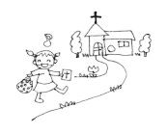
ペテロは急いで湖に飛び込みましたが、あなたの生活の中で、何よりもまずイエスさまを一番にするとは、どんなことですか？
家族の中で
一番にお風呂に飛び込む
朝起きたら、
真っ先にディ
ボーションする

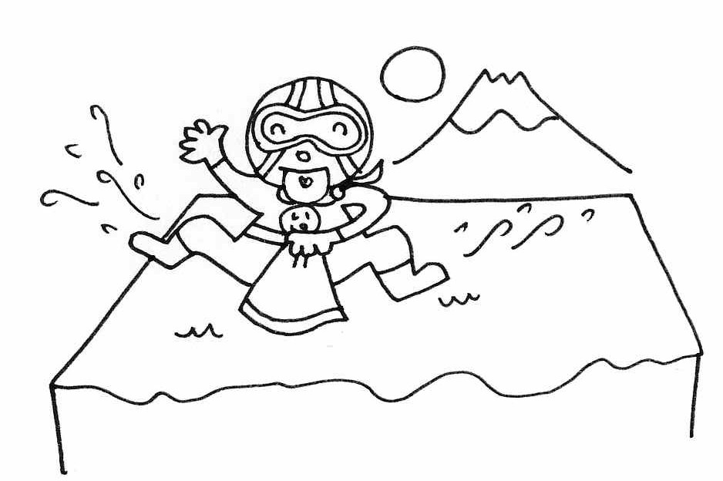
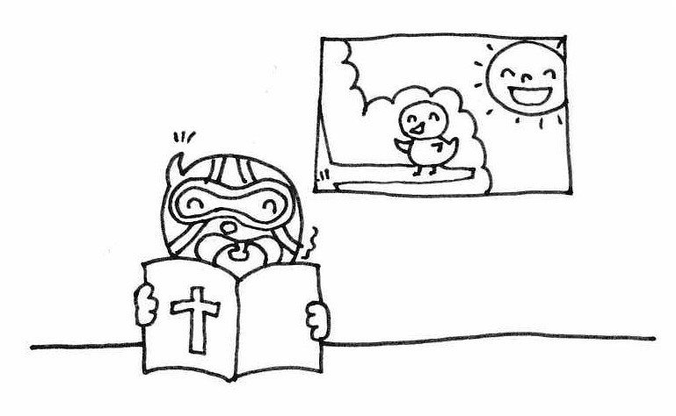
どんな楽し
い遊びより
礼拝を一番
にする

（ 月 日 ）
□ ヨハネ２１：９～１４ イエスさまといっしょに朝ゴハン
イエスさまを信じて、弟子になった人には、復活のイエスさまと親しいお交わりができるというウレシイことがあります。 あなたにとって、イエスさまとのお交わりとは、何をすることですか？

（ 月 日 ）
□ ヨハネ２１：１５～１７ イエスさまを愛しますか？
あなたは、ペテロのように「他のどんなものより、イエスさまがいちばん大切
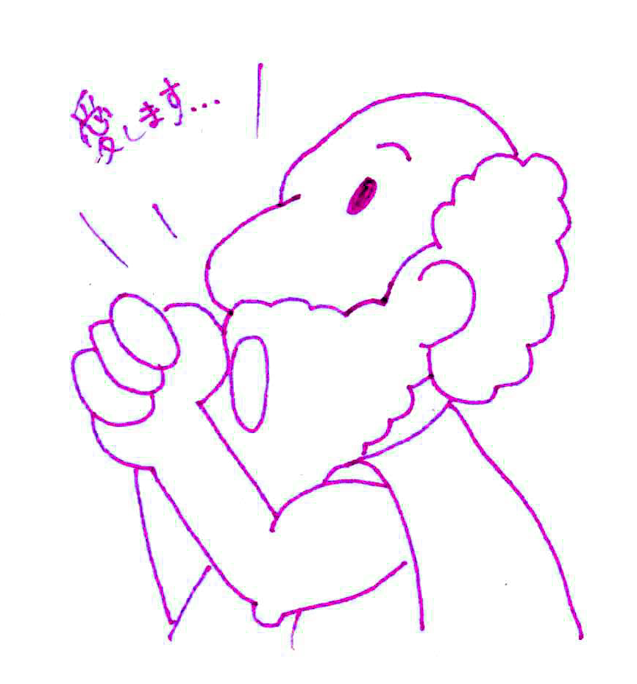
だ！」と言えますか？イエスさまより大切にしているものはありませんか？
※「私の羊」とは、イエスさまが命をかけて救った罪人たちのことです。

何でもカ・キ・コ！ディボーションをして思ったこと・決心したこと、学校やお家であった楽しかったこと・悲しかったこと・・・など何でもカキコもう！先生にも見せて、ひとこと書いてもらおう！

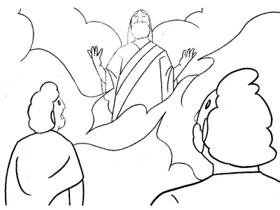
再臨の約束 使徒1:1-11

やくそくは、ゼッタイだよね!

（ 月 日 ）
- 使徒1:1-2 テオピロさんへ
この使徒の働きは、ルカがテオピロという人に書いた手紙です。前にもイエス様について調べて手紙を書きました。(ルカによる福音書) 今度は、イエス様がいなくなってからの弟子たちのことについて手紙を書きました。

（ 月 日 ）
□ 使徒1:3-5 待っていなさい。
１. イエス様は、よみがえってから何日みんなの前にあらわれましたか？
ａ. ７日 ｂ. １５日 ｃ. ３０日 ｄ. ４０日
２. イエス様は、弟子たちに何と言われましたか？（４せつ、５せつ）
（ ）を離れないで、わたしから聞いた（ ）の
（ ）をまちなさい。ヨハネは（ ）でバプテ
スマをさずけたが、もうまもなく、あなたがたは（ ）の
バプテスマを受けるからです。

（ 月 日 ）
□ 使徒1:6-7 いつ来るの?
お弟子さんたちは、イエス様がまた来られる時は、イスラエルがまたむかしのように力のある国になると思っていました。だから、その日がいつ来られるのかしりたかったのです。でも、イエス様は、その時は父なる神様がお決めになることだといわれました。わたしたちは、将来のことが知りたくなります。でも、これからのことは、神様だけが知っているのです。

（ 月 日 ）
□ 使徒1:8 聖霊が来られます!
1. 聖霊が来られると、「わたしの証人になる。」と書かれています。わたしとは誰ですか?
a.ダビデ b.ヨハネ c.イエス様 d.サタン
2. どこからどこまでですか?
( )→ユダヤ→( )の全土→( )

（ 月 日 ）
- 使徒1:9-11 イエス様がいなくなった!
1. イエス様は、どのようにいなくなってしまいましたか?
a. 雲につつまれて b. 水のなかに c. 飛んで行った
2. 弟子たちは、それを見てどうしていましたか?
a. すぐに帰った b. ずっと空をみていた c. きぜつした

（ 月 日 ）
□ ヨハネ１４：３ 暗唱聖句を覚えましょう!

わたしが行って、あなたがたに場所を備えたら、また来て、あなたがたをわたしのもとに迎えます。わたしのいる所に、あなたがたをもおらせるためです。
何でもカ・キ・コ！ディボーションをして思ったこと・決心したこと、学校やお家であった楽しかったこと・悲しかったこと・・・など何でもカキコもう！先生にも見せて、ひとこと書いてもらおう！

